Информационные материалы
к проведению Единого дня безопасности дорожного движения
«Соблюдая ПДД – сохраняешь жизнь!»

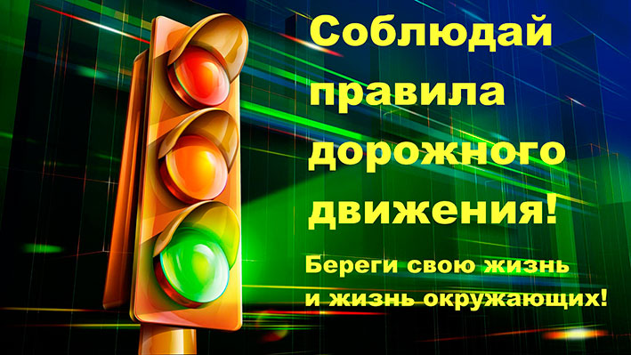
29 января 2021 года под девизом «Соблюдая ПДД – сохраняешь жизнь!» в республике пройдет первый в этом году Единый день безопасности дорожного движения, направленный на пропаганду соблюдения ПДД всеми участниками дорожного движения.
Значительное влияние на уровень безопасности дорожного движения оказывает недисциплинированность водителей транспортных средств и пешеходов. В большинстве случаев дорожно-транспортные происшествия совершаются из-за отсутствия взаимного уважения между участниками дорожного движения, а также по причине прямого игнорирования Правил дорожного движения.

Основными причинами дорожно-транспортных происшествий
в 2020 году стали следующие нарушения Правил дорожного движения:
превышение установленной скорости движения;
нарушение ПДД пешеходами;
нарушение правил проезда пешеходных переходов;
выезд на полосу встречного движения;
нарушение правил маневрирования;
отсутствие права управления;
управление ТС водителями в нетрезвом состоянии.
Управление транспортом в состоянии алкогольного опьянения – одно из самых грубых нарушений Правил дорожного движения. Статистика свидетельствует, что 5-10% ДТП, совершаемых по вине водителей, связано именно с этим правонарушением. По статистике количество нетрезвых водителей возрастает по пятницам и в выходные дни.
Основными причинами дорожно-транспортных происшествий с участием пешеходов является игнорирование Правил дорожного движения, отсутствие в темное время суток световозвращающих элементов на одежде пеших участников. Усугубляет ситуацию таких нарушений и нахождение на проезжей части в состоянии опьянения.
Каждый водитель должен постоянно помнить, что в соответствии с п. 16.2 Правил дорожного движения пешеход имеет право на преимущественное пересечение проезжей части дороги по нерегулируемому пешеходному переходу, а также по регулируемому пешеходному переходу при разрешающем сигнале регулировщика или светофора.
На регулируемых пешеходных переходах при включении разрешающего сигнала светофора водитель должен дать возможность пешеходам закончить переход проезжей части данного направления. Вежливый водитель тратит меньше нервной энергии, автомобиль он водит более безопасно, потому что выдержан и уверен в себе.
Но это совсем не значит, что пешеход имеет право не пропускать автомобиль! В свою очередь, в соответствии с п. 18.2 Правил дорожного движения, пешеходам запрещается задерживаться и останавливаться на проезжей части дороги, в том числе на линии горизонтальной дорожной разметки, разделяющей встречные и попутные потоки транспортных средств. Переходить проезжую часть можно только по пешеходному переходу и лишь при его отсутствии в пределах видимости, в соответствии с п. 17.3 Правил дорожного движения, разрешается переходить (пересекать) проезжую часть дороги по кратчайшей траектории на участке, где дорога хорошо просматривается в обе стороны.
Особое внимание стоит обратить на то, что выходить на проезжую часть как на пешеходном переходе, так и вне его можно только убедившись, что выход этот безопасен. А в случае, когда переход осуществляется вне пешеходного перехода, добавляется еще и условие, что своими действиями пешеход не создаст препятствия для движения транспортных средств.
Также пешеход должен помнить, что автомобиль ‑ это довольно крупная и инертная конструкция, которая постепенно меняет свое положение. Она не может мгновенно переместиться или остановиться.

Сотрудники Госавтоинспекции также напоминают, что за нарушения ПДД предусмотрена административная ответственность. Нарушая правила проезда пешеходного перехода, водителю грозит штраф в размере от 1 до 5 базовых величин. За неиспользование детского удерживающего устройства в случаях, когда оно обязательно, предусмотрен штраф в размере до 4 базовых величин. В случае повторного такого нарушения в течение года предусмотрен штраф в размере от 2 до 8 базовых величин.
За управление транспортным средством в состоянии алкогольного опьянения, либо передачу права управления нетрезвому, а также отказ от прохождения освидетельствования предусматривается наказание в виде лишения права управления всеми видами транспортных средств сроком на 3 года и штрафом от 50 до 100 базовых величин.
За повторное управление в состоянии алкогольного опьянения в течение года правонарушитель привлекается к уголовной ответственности, при этом, предусмотрена специальная конфискация транспортного средства, которым управляли в состоянии опьянения, независимо от права собственности.
За нарушение ПДД в части, касающейся использования световозвращающих элементов, пешеход привлекается к административной ответственности в виде предупреждения или штрафа, который составляет от 1 до 3 базовых величин. Те же действия, совершенные нетрезвым пешеходом, влекут наложение штрафа в размере от 3 до 5 базовых величин.

Безопасность на дорогах зависит от всех участников дорожного движения. Главная составляющая безопасности – неукоснительное соблюдение правил дорожного движения, а также общая культура и взаимоуважение.

Составлено по материалам сайтов ОГАИ МВД Республики Беларусь,
материалам Интернета из открытых источников.

